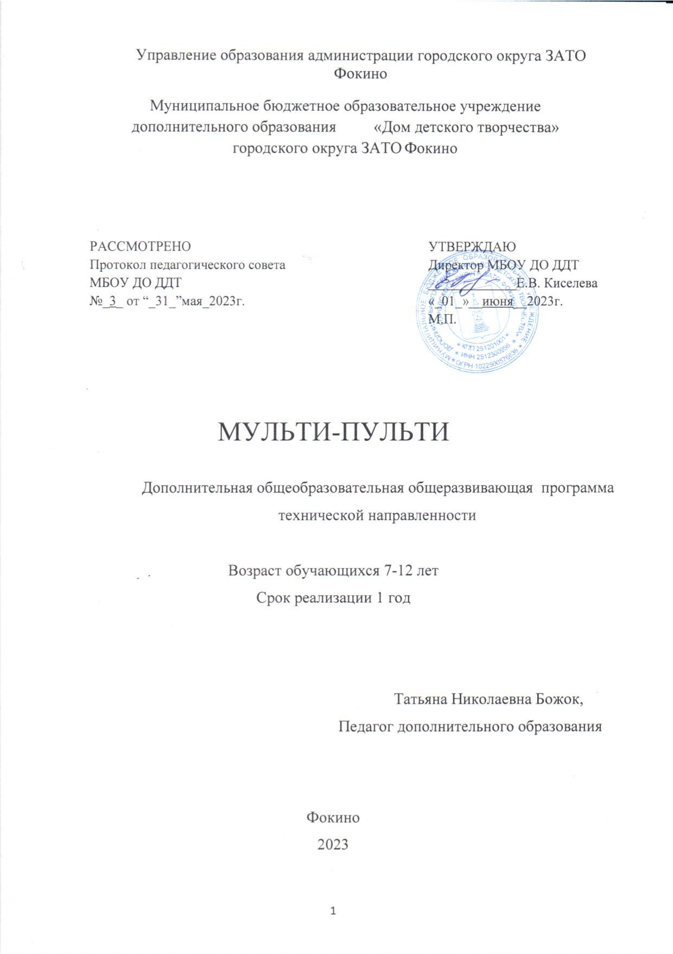
Раздел № 1. ОСНОВНЫЕ ХАРАКТЕРИСТИКИ ПРОГРАММЫ
1.1. Пояснительная записка
Программа «Мульти-пульти» для обучающихся 7-12 лет направлена на получение базовых навыков пользования цифровым фотоаппаратом и ноутбуком, так же на развитие творческой мысли и её реализации, изготовление изделий, которые могут стать героями или декорациями к мультфильму.
Актуальность программы. Данная программа развивает творческое мышление обучающихся. Дети знакомятся с различными техниками, видами мультипликации и используют возможности анимации, создают мультфильмы с героями – плоскими и объёмными из различных материалов: пластилин, бумага, картон, ткань, а так же с помощью красок.
Готовый герой оживает на мониторе компьютера. Учащиеся знакомятся с компьютерными программами необходимыми для создания мультфильма и проектной деятельности. Ребята учатся создавать мультипликационные фильмы на различные темы, в том числе поздравительные видеоролики.
В рамках программы юные «мультипликаторы» придумывают сценарии, делают раскадровки, изготавливают персонажей мультфильма, декорации и фоны, снимают мультфильмы и видеоролики.
Современный мир сложно представить без цифровых технологий. Дома и на работе люди активно пользуются телефонами, ноутбуками, камерами и т.д. Существует необходимость обучения ребят, начиная с младшего возраста, грамотному пользованию фотоаппаратом (видеокамерой, мобильным телефоном с камерой), ноутбуком для воплощения в жизнь конкретных целей таких как: создание видеоролика, мультфильма – с помощью программы видеомонтажа на ноутбуке или телефоне. При этом дети осваивают базовые навыки владения компьютером, которые они смогут применять в повседневной жизни и даже в будущем в своей профессиональной деятельности.
Направленность программы – техническая.
Уровень освоения – базовый.
Отличительные особенности. В процессе создания мультфильма дети получают теоретические основы мультипликации. А так же значительное количество времени уходит на изготовление персонажей и декораций – дети практикуются в использовании различных материалов и техник декоративно-прикладного творчества. Таким образом теория и практика различных областей дополнительного образования идут параллельно.
Адресат программы: дети города Фокино в возрасте 7-12 лет.
Особенности организации образовательного процесса:
- к занятиям допускаются все желающие;
- форма обучения – очная;
- обучение осуществляется в группах по 12-15 человек;
- режим занятий: 2 раза в неделю по 2 академических часа;
- объём программы – 144 часа;
Срок реализации – 1 год.
1.2. Цель и задачи программы
Цель программы: обучение детей технологии создания мультипликационных и видео роликов.
Задачи программы:
Воспитательные:
1. Воспитывать личностные качества, трудолюбие и целеустремлённость.
2. Воспитывать культуру работы в коллективе.
3. Формировать интерес к творческим профессиям с техническим уклоном (в том числе связанных с цифровыми технологиями).
Развивающие:
1. Развивать эмоциональную сферу ребенка, чувство прекрасного, творческие способности.
2. Развивать коммуникативные и общекультурные компетенции.
3. Развивать воображение, умение видеть необычное в обычных предметах.
4. Развивать художественно-творческие способности детей.
Обучающие:
1. Формировать представление о технологическом процессе создания мультипликационных и видеороликов.
2. Формировать специальные трудовые навыки работы с разнообразным материалом для создания мультипликационных и видеороликов.
1.3. Содержание программы

Учебный план
№ | Наименование темы | Количество часов |  |  | Формы аттестации / контроля
 |  | Всего | Теория | Практика
1 | Введение в Мультипликацию. Виды мультфильмов, знаменитые мультипликаторы. Профессии в мультипликации. Техника безопасности | 8 | 3 | 5 | Беседа, устный опрос. Тест:виды мультипликации
2 | Сюжет, раскадровка | 2 | 1 | 1 | Беседа, индивидуальная и групповая работы
3 | Пластилиновая мультипликация. Герой, декорации и фон | 18 | 2 | 16 | Устный опрос, индивидуальная и групповая работы
4 | Озвучивание и монтаж. Звуковые эффекты | 4 | 2 | 2 | Устный опрос
5 | Плоская бумажная мультипликация | 40 | 6 | 34 | Устный опрос, индивидуальная и групповая работы
6 | Предметная мультипликация. Анимация | 26 | 4 | 22 | Устный опрос, групповая работа
7 | Смешанная мультипликация | 36 | 4 | 32 | Письменный опрос-тест, групповая и индивидуальная работы
8 | Пиксиляция | 8 | 2 | 6 | Беседа, групповая работа
9 | Итоговое занятие | 2 | 0 | 2 | Кино-тест
 | Итого: | 144 | 24 | 120
Содержание учебного плана
1. Тема: Введение в Мультипликацию. Виды мультфильмов, знаменитые мультипликаторы. Профессии в мультипликации. Техника безопасности
Теория. Виды анимации. История движущегося изображения в искусстве. Первые анимационные опыты в Европе ХIХ века. Развитие анимации в России. Как двигаются отдельные персонажи и герои. Мультфильмы, выполненные различными способами. Знаменитые мультипликаторы. Профессии в мультипликации. Правила безопасности труда и личной гигиены.
Практика. Изображение персонажа «Шарика». Лепка круглого персонажа, съемка, монтаж, озвучка – мультик «Знакомство». Создание «очков сценариста» из картона. Создание модели «кинохлопушки» из картона и пластилина. Создание маленькой истории из двух героев, презентация личной истории.
2. Тема: Понятия: сюжет, раскадровка
Теория. Понятие и структура сюжета. Раскадровка сюжета.
Практика. Обсуждение сюжета, разработка сценария, создание раскадровки.
3. Тема: Пластилиновая мультипликация. Герой, декорации и фон
Теория. Пластилин как объёмный материал. Понятие «Пластилинография». Мультфильмы в этой технике. Понятия «Герой», «Декорации» и «Фон» Космос и планеты. Фотоаппарат и штатив.
Практика. Разработка сюжета. Определение героев, фона, декораций. Создание раскадровки. Создание картины космос в технике пластилинография. Съёмка общего фона появления «космического пространства» и видео-сюжета «Танец планет».
4. Тема: Озвучивание и монтаж
Теория. Компьютер. Выполнение базовых операций необходимых для монтажа видео (включение компьютера, создание папки, открытие программы Movavi, выход в интернет, выключение компьютера). Работы с микрофоном для звукозаписи.
Практика. Создание папки, открытие программы Movavi, выход в сеть интернет. Поиск и выбор вариантов озвучивания видео-ролика. Поиск звуковых эффектов в сети Интернет. Работа с речью в микрофон для аудиозаписи под сюжет.
5. Тема: Плоская бумажная мультипликация
Теория. Бумажная мультипликация. Мультфильма в этой технике. Правила дорожного движения. Новогодние мультфильмы. «Зимняя история» и раскадровка для неё.
Практика. Работа с плоскими материалами – картон, цветная бумага. Разработка сюжета, создание раскадровки, фигур, декораций – видеосюжета на тему правил дорожного движения – «Как правильно переходить дорогу». Монтаж и озвучка. Создание новогоднего сюжета «Новогоднее чудо» – работа с бумагой, картоном, карандашами и красками. Изготовление персонажей. Изготовление новогодних игрушек, декораций. Запись поздравительного видеоролика к Новому году.
6. Тема: Предметная мультипликация. Анимация
Теория. Предметная мультипликация. Мультфильм в этой технике. Понятие «анимация». Анимации с предметом «карандаш». Экология. Дняи масленицы.
Практика. Создание видеосюжета на тему загрязнения водоемов. Работа на ноутбуке – оживление предмета в программе видеомонтажа. Создание видеосюжета с песней «Дни масленицы» и блинами. Работа с голосом для озвучки.
7. Тема: Смешанная мультипликация
Теория. Виды мультипликации. Временах года. Здоровый образ жизни. Комбинирование и смешение нескольких техник в одном художественном решении для фильма.
Практика. Создание видеосюжета о смене времен года: с использованием рисованного календаря, растений, фигур людей, лиц крупным планом с подвижными ртом и глазами (с использованием картона, пластилина, цветных карандашей, цветной бумаги). Создание мультипликационного ролика «Утренняя зарядка» – совмещение пластилиновой и предметной техник мультипликации. Создание мультипликационного ролика «Какой мы сварили гороховый суп» – совмещение предметной и рисованной мультипликация.
8. Тема: Пиксиляция
Теория. Пискиляция как разновидность техники Stop-motion, где человек используются в качестве покадрового объекта в анимационном фильме путём многократного позирования.
Практика. Создание небольшого видео «Невидимка».
9. Тема: Итоговое занятие
Практика. Просмотр мультфильмов и поделок, созданных в течение учебного года. Обсуждение и анализ результатов проделанной работы.
1.4. Планируемые результаты
Личностные результаты
У обучающегося будут сформированы личностные качества: трудолюбие и целеустремленность.
У обучающегося будет сформирован интерес к профессиям связанным с экранным искусством и декоративно-прикладным творчеством.
У обучающегося будут развиты воображение и художественно-творческие способности.
Метапредметные результаты
Обучающийся будет способен выполнить поставленные задачи.
У обучающегося будет сформирована культура работы в коллективе, высказывать своё мнение, слушать других участников.
У обучающегося будет сформировано умение анализировать, давать оценку полученным результатам работы.
Предметные результаты
Обучающийся будет знать:
- основные этапы создания покадрового мультфильма;
- как составить сценарий и подготовить его к съёмке;
- что такое основная идея фильма (авторская позиция);
- виды мультипликации и знаменитых мультипликаторов;
- правила техники безопасности, требования к организации рабочего места.
Обучающийся будет уметь:
- применять различные виды декоративно-прикладного творчества в анимации;
- изобразить героев мультипликационных фильмов, собирать и комбинировать мультипликационные сцены на столе из различных материалов согласно задумке.
РАЗДЕЛ № 2. ОРГАНИЗАЦИОННО-ПЕДАГОГИЧЕСКИЕ УСЛОВИЯ
2.1 Условия реализации программы
1. Материально-техническое обеспечение:
- учебный кабинет, оформленный в соответствии с профилем проводимых занятий и оборудованный в соответствии с санитарными нормами;
- столы и стулья для педагога и учащихся;
- классная доска;
- шкафы и стеллажи для хранения учебной литературы;
- освещение помещения общее и местное,
- стол для покадровой съёмки,
- шкафы для материалов и изделий (герои и декорации),
- фотоаппараты,
- карты памяти,
- штатив,
- ноутбуки и компьютерные мыши,
- программа видеомонтажа Мovavi,
- микрофон,
- аудиоколонка,
- удлинитель,
- карандаши и ластики,
- бумага (А4 и А1) – для создания раскадровок и фонов,
- краски, кисти, стаканчики для воды,
- клей,
- картон (для декораций),
- ножницы,
- доступ к сети интернет.
2. Учебно-методическое и информационное обеспечение
Интернет-источники, аудио, видео-, фото-ресурсы:
Библиотека звуков wav-library. [Электронный ресурс] // URL: https://wav-library.net/. (Дата обращения: 08.04.2022).
2. Виды мультфильмов. Seoblog.life. [Электронный ресурс] // URL: https://seoblog.life/other/vidy-multfilmov.html. (Дата обращения: 01.11.2019).
3. Влияние технологий на развитие американского кинематографа. Жизнь в США. [Электронный ресурс] // URL: https://goo.su/ZikD8. (Дата обращения: 22.01.2020).
4. Мастер-класс: «Создание видеоролика в программе Windows Movie Maker». Урок.РФ [Электронный ресурс] // URL: https://goo.su/ZikD8. (Дата обращения: 02.10.2021).
Мультфильм своими руками. Инструкция. Livejournal [Электронный ресурс] http://veriochen.livejournal.com/121698.html (дата обращения: 08.08.2019).
Проект Мультстрана. Детский познавательный телеканал «Радость моя»] [Электронный ресурс] // URL: https://goo.su/TIsiW. (Дата обращения: 15.03.2020).
Я рисую мультики. Художнику-аниматору [Электронный ресурс]: // URL: http://mein.at.ua/publ/. (Дата обращения: 20.10.2019).
Нормативно-правовая база
Программа «Мульти-пульти» является дополнительной общеразвивающей общеобразовательной программой и разработана в соответствии с основными положениями Концепции развития дополнительного образования детей до 2030, Федеральным законом № 273-ФЗ от 29.12.2012«Об образовании в Российской Федерации».

2.2. Формы контроля и оценочные материалы
В процессе обучения детей по данной программе отслеживаются три вида результатов:
Текущие (цель – выявление ошибок и успехов в работах обучающихся);
Промежуточные (проверяется уровень освоения детьми отдельных тем программы);
Итоговые (определяется уровень знаний, умений, навыков по освоению программы за весь учебный год и по окончании всего курса обучения).
Выявление достигнутых результатов осуществляется:
- через механизм тестирования, устный фронтальный опрос по пройденному материалу (на знание основных понятий и приемов);
- через отчётные просмотры законченных работ.
Основными критериями оценки работ учащихся являются:
- общее впечатление от созданной видеоработы;
- соблюдение технологий;
- аккуратность созданных героев и декораций.
К оценкам результатов творчества относятся похвала за самостоятельность и инициативу выбора новой темы, награждение грамотами, дипломами, благодарственными письмами, фотографирование работ для фотоальбома лучших работ кружка «Мульти-пульти», участие видео-работ в демонстрации «Лучших работ» и участие их в конкурсах.
Такой способ оценки обучающихся позволяет не только провести диагностику развития личностных способностей, но и повысить самооценку учащихся.
Отслеживание личностного развития детей осуществляется методом наблюдения и фиксируется в рабочей тетради педагога. Результат обученности ребёнка оценивается по его личным достижениям относительно собственных возможностей.
Формы и методы контроля
Для оценки успешности овладения обучающимся содержанием программы используются следующие методы отслеживания (диагностики):
- педагогическое наблюдение,
- педагогический анализ результатов опросов, активности обучающихся на занятиях,
- мониторинг (отслеживание уровня развития знаний, умений и навыков каждого обучаемого и объединения в целом; выявление причин, способствующих или препятствующих полноценной реализации программы; внесение необходимых корректив в содержание и методику образовательного процесса).
Текущий контроль знаний: путём устного опроса (индивидуального и группового) в процессе наблюдения за работой ребёнка. Промежуточный контроль: после изучения темы – путём устного опроса, практической работы.

Оценочные материалы

1. Промежуточный контроль.

Виды мультипликации тест. Учащимся предлагается просмотреть небольшие мультфильмы и определить к какому виду анимации они:

а) https://www.youtube.com/watch?time_continue=17&v=DCj9cg5thLo&feature=emb_logo (пластилиновая);

б) https://www.youtube.com/watch?v=L2D0zr_P0Ps (Рисованная);

в) https://www.youtube.com/watch?v=7EVHdRk9e4g (кукольная).

Выполнение раскадровки по истории: «Ночной город. Из-за туч вышла полная луна. Послышалось «у-у, у-у». Чёрный кот шнырял по крыше туда-сюда. Что-то резко пролетело мимо и раздался грохот. Кот забежал на чердак, но тут ветер захлопнул дверь. На утро хозяйка вышла на крыльцо с миской с кормом и молоком. Но никто не подбегал к крыльцу. Она звала его. Стала ходить вокруг дома. И тут пошла к чердаку, где стал мяукать кот. Едва услышав зов, открыла дверь чердака. Кот бросился тереться об её ноги, урчать. Наконец-то поел. Перед следующей ночью хозяйка забрала малыша в дом».

Поиск и скачивание звука в сети Интернет.

Создание анимации в программе видеомонтажа за основу используется фото предмета.

2. Итоговый контроль.

Итоговый тест https://forms.yandex.ru/u/6251a7de08ce29be0fea318d/.

2.3. Методические материалы
Педагогом создаются условия для формирования интереса к техническим знаниям путём использования следующих методов в организации учебно-воспитательного процесса:
- объяснительный;
- иллюстративный;
- практическое задание.
Формы организации образовательного процесса: групповая, индивидуальная.
Формы организации учебного занятия:
- беседа;
- просмотр видеороликов (просвещающих по теме занятия взятых из глобальной сети интернет, созданных ранее данной или другой группой объединения; обучающих фильмов или роликов);
- выставка изделий (созданных детьми героев, декораций);
- аукцион идей для сюжета (который можно было бы снять на следующем занятии – по заданной теме – придуманный сюжет или сюжет из написанного кем-либо ранее произведения);
- практическое занятие:
1) дети распределяют обязанности по изготовлению: героев, декораций, фонов, - и определяют материалы для изготовления;
2) осуществляют процесс съёмки цифровым фотоаппаратом;
3) занятие монтажом (создание папки на ноутбуке в соответствии с темой снимаемого сюжета, перенос готовых кадров в папку, сведение кадров в программе по длительности, крупности) и озвучиванием.
Педагогические технологии – технология индивидуализации обучения, технология группового обучения, технология дифференцированного обучения.
Дидактическое обеспечение:
- звуковые эффекты;
- образцы по изготовлению декораций;
- видеоролики;
- образцы мультфильмов, выполненных в различных техниках.
Алгоритм занятия:
- теоретическая часть;
- просмотр цикла познавательных программ для детей и их родителей;
- практическая работа;
- анализ процессов и продуктов деятельности.
Оборудование и программное обеспечение:
- компьютер,
- цифровой фотоаппарат,
- цифровая видеокамера,
- штатив,
- лампа местного освещения,
- видеопроектор,
- видеоредактор Movavi,
- микрофон,
- выход в сеть интернет.

2.4. Календарный учебный график
Этапы образовательного процесса | 1 год
Продолжительность учебного года, неделя | 36
Количество учебных дней | 72
Продолжительность учебных периодов | 13.09.2021г.-29.05.2022г.
Возраст детей, лет | 7-12
Продолжительность занятия, час | 2
Режим занятия | 2 раза/нед
Годовая учебная нагрузка, час | 144
2.5. Календарный план воспитательной работы
№  п/п | Наименование мероприятия | Место проведения | Задачи | Сроки проведения
1 | День тигра | ДДТ, Постникова 3, каб. 6 | Создание традиции коллектива.  Воспитание доброты к животным. | Сентябрь
2 | Всемирная неделя комоса | ДДТ, Постникова 3, каб. 6 | Повышение творческой активности детей. | Октябрь
3 | Создание видео «А мой папа» ко Дню Отца | ДДТ, Постникова 3, каб. 6 | Воспитание доброты и семейных ценностей | Октябрь
4 | Создание видео ко «Дню Матери». | ДДТ, Постникова 3, каб. 6 | Воспитание доброты и семейных ценностей. | ноябрь
5 | Новый год | ДДТ, Постникова 3, каб. 6 | Создание традиции коллектива.  Воспитание коллективизма | декабрь
6 | Старый Новый год | ДДТ, Постникова 3, каб. 6 | Знакомство с народными традициями.  Сплочение коллектива. | Январь
7 | Выставка поделок ко дню 23 февраля. | ДДТ, Постникова 3, каб. 6 | Повышение творческой активности детей. | февраль
8 | Масленица | ДДТ, Постникова 3, каб. 6 | Знакомство с народными традициями.  Сплочение коллектива. | март
9 | Видео- посвященное Дню 8 Марта | ДДТ, Постникова 3, каб. 6 | Воспитание доброты. | март
10 | День космонавтики | ДДТ, Постникова 3, каб. 6 | Гражданско-патриотическое воспитание. | апрель
11 | Патриотическое видео- работа посвященная дню Великой победы | ДДТ, Постникова 3, каб. 6 | Гражданско-патриотическое воспитание. | май
Список использованной литературы
1. Роль раскадровки в производстве анимации. [Электронный ресурс]: // URL: https://goo.su/xvE5fS. (Дата обращения: 05.04.2022).
2. Уроки Movavi Video Suite для начинающих [Электронный ресурс]: // URL: https://goo.su/ARqX7X. (Дата обращения: 17.02.2020).

